Opáleszcenciát mutató szilikát-üledék készítése
Jegyzőkönyv
Variáció 1.

Szükséges anyagok (Merck Kft. forgalmazásából):
- Etanol abs. denaturált 75 - 120 ml
- Ammónia oldat 25% 1,5 - 2,5 ml
- Víz ioncserélt 25 - 28 ml
- Tetraetil-ortoszilikát 20 ml
(tetraetoxi-szilán)
szintézis célra

Szükséges eszközök:
- 250 ml-es főzőpohár 1 db
- 100 ml-es főzőpohár 1 db
- 100 ml-es kémcső 2 db
- 20 ml-es hasas pipetta 1 db
- 30 ml-es osztott pipetta 1 db
- 200 ml-es mérőhenger 1 db
- mágneses keverő vagy keverőbotos keverő
- parafilm

Végrehajtás:

- A 250 ml-es főzőpohárba mérjük ki osztott pipetta segítségével a kívánt mennyiségeket az alkoholból, a vízből és az ammóniaoldatból!
- Kevertessük az elegyet kb.10 percig!
- A tetraetoxi-szilánból hasas pipetta segítségével mérjük ki a kívánt mennyiséget egy 100 ml-es főzőpohárba! Ezt a mennyiséget öntsük az előző elegyhez egyszerre egyetlen mozdulattal!
- Folytassuk a keverést legalább 1,5 órán át!
- A keverés befejezése után a kapott szuszpenziót öntsük 2 db 100 ml-es kémcsőbe, zárjuk le légmentesen parafilmmel, számozzuk és tegyük nyugodt helyre ülepedés céljából!

Feladat:

- Készítsünk a próbákból sorozatot, ahol változtatjuk az alkohol, az ammónia, a víz mennyiségét, valamint a keverési időt és a keverés sebességét!
- Az alábbi táblázatban rögzítsük a legfontosabb adatokat, tapasztalatainkat!
- Figyeljük meg 10-14 nap múlva, hogyan viselkedik az üledék napfénnyel, illetve erős lámpafénnyel szemben!
- Növeljük az ülepítési időt!

Magyarázat:

A tetraetoxi-szilánból lúgos közegben etil-alkohol lép ki a következő egyenlet szerint, miközben orto-szilikát keletkezik.

CH₂CH₃ OH
│ │
CH₃CH₂─Si─CH₂CH₃ + 4 OH– + 4 H₂O → HO─Si─OH + 4 CH₃CH₂OH + 4 OH–
│ │
CH₂CH₃ OH

A keletkező szilikát polikondenzációs reakcióban polimerizálódik sziloxán kötések kialakulásával 3 dimenziós térhálóvá. Ezt szemlélteti a következő egyenlet.

OH OH OH OH
│ │ -H₂O │ │
HO─Si─OH + HO─Si─OH → HO─Si─O─Si─OH
│ │ │ │
OH OH OH OH

.
│
OH O OH
│ │ │
…─O─Si─O─Si─O─Si─O─…
│ │ │
OH OH OH O O O
│ │ │ -nH₂O │ │ │
HO─Si─O─Si─OH + n HO─Si─OH → …─O─Si─O─Si─O─Si─O─…
│ │ │ │ │ │
OH OH OH O O OH
│ │
…─O─Si─O─Si─OH
│ │
O OH
│
˙
Az erős kevertetés miatt a térhálósodás során nem záródnak be a polimerbe oldott anyagok, és nem egy összefüggő rugalmas térháló jön létre, hanem apró szilárd gömböcskék.

Ha az ülepedés során megfigyelhető a nemesopálra is jellemző opáleszcencia, azaz a különböző színű irizálás, akkor a szemcsék mérete elég egyenletes és az átmérőjük 200-300 nm.

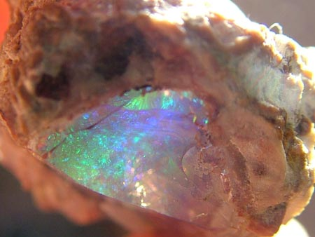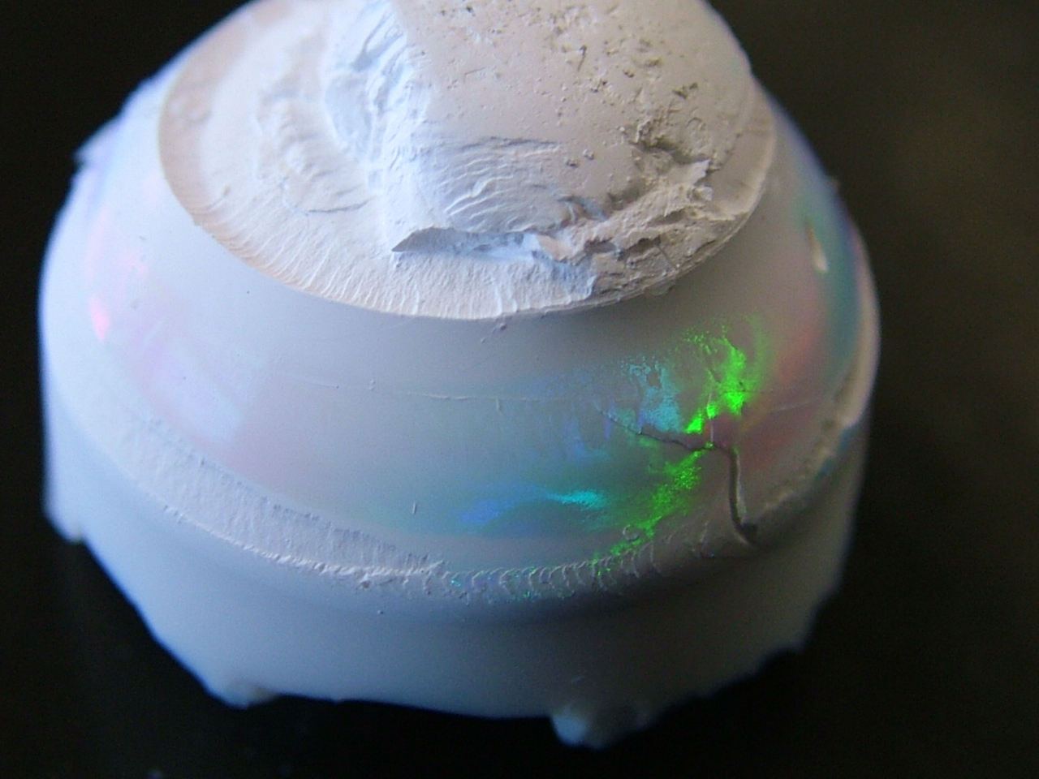

Az ilyen méretű részecskéken a látható fény elhajlik, hiszen a hullámhosszával összemérhető akadályba ütközik.
A részecskék mérete ha csak 5%-ban tér el egymástól úgynevezett önrendeződés következik be, amely kisebb-nagyobb területenként alakul ki.
Ha egy ilyen rendezett rácsra látható fény esik, akkor elhajlik és önmagával interferál (erősítés, gyengítés, kioltás következik be a tér különböző irányaiban), amely során bizonyos színű komponensek „kiesnek” és a komplementer színt látjuk.
(Bragg-törvény: 2d sinθ = nλ)

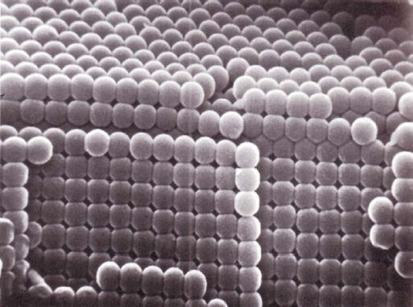 elektronmikroszkópos (SEM) felvétel

